Especificación de Requerimientos de Software
PoolShop

Alaez Magali, Carrizo Juan, Chanampa Leandro, Ocampo Alejandro, Troncoso Clarise
2024

Historial de Revisiones
Fecha | Revisión | Descripción | Autor
21/05/2024 | 1 | Primera revisión de la ERS | Equipo Nº 5

Índice
Historial de Revisiones 2
Índice 3
1.Introducción 4
1.1 Propósito 4
1.2 Alcance 4
🤝 Administración de usuarios 4
🛒 Administración de pool de compra 4
🔗 Publicación de PoolShop 5
🔍 Análisis y agrupación de productos/personas 5
🔔 Notificación y recordatorios 5
1.3 Personal involucrado 5
1.4 Definiciones, acrónimos y abreviaturas 8
1.5 Referencias 8
1.6 Resumen 8
2. Descripción General 8
2.1 Perspectiva del producto 8
2.2 Funcionalidad del producto 8
2.3 Estados de un pool de compras 9
2.4 Tipos de Usuarios 10
3. Requisitos Específicos 10
Requisitos Funcionales 10
1. ADMINISTRACIÓN DE PERFILES DE USUARIOS 10
2. ADMINISTRACIÓN DE POOL DE COMPRA 11
3. OPCIONES DE POOL ABIERTOS 12
4. NOTIFICACIONES 15
5. CALIFICACIONES Y RESEÑAS 17
Requisitos No Funcionales 17
6. DISEÑO Y USABILIDAD 17

1.Introducción
En este documento se describirán en detalle los requisitos funcionales y no funcionales del sistema PoolShop. Proporciona una guía clara para asegurar una comprensión común acerca del desarrollo y cómo debe funcionar.
El propósito de PoolShop es unir en grupos, personas interesadas en realizar compras al por mayor por medio de plataformas digitales, con el fin de optimizar sus gastos mediante la unión de recursos y la colaboración en compras conjuntas.

1.1 Propósito
El propósito de este documento es que sirva como base para el desarrollo y diseño del software de cómo se debería comportar, reducir brechas entre las necesidades y expectativas de los usuarios, así como también facilitar su lectura utilizando cuadros, imágenes y esquemas para mejorar la compresión.

1.2 Alcance
El sistema PoolShop agrupa el siguiente conjunto de funcionalidades:
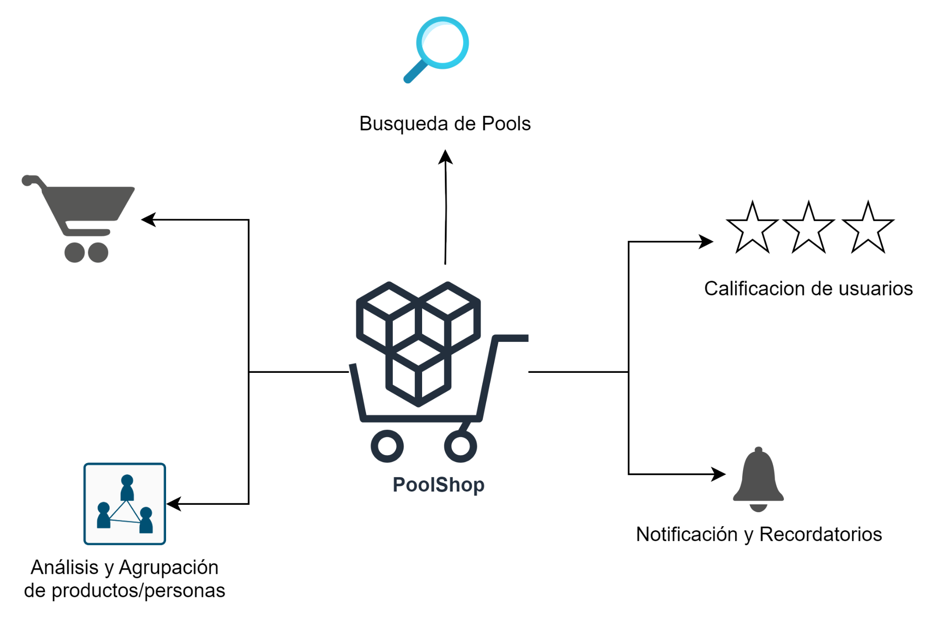

🤝 Administración de usuarios
Agrupa el conjunto de requisitos asociados a las funcionalidades de la cuenta de un usuario:
✔️ Alta de usuario
❌ Baja de usuario
🖊️ Modificar datos del usuario

🛒 Administración de pool de compra
Un usuario autenticado de la plataforma PoolShop podrá gestionar publicaciones dependiendo el rol que esté ocupando, podrá:
🎁 Apertura de un Pool de Compra
✏️ Modificación de un Pool de Compra
❌ Eliminar publicación
⏸️ Desestimación de un Pool de Compra

🔗 Publicación de PoolShop
Realizar un publicación en la plataforma PoolShop tiene dos alternativas:
- Cargar un enlace de una tienda oficial que ofrece un producto que se vende al por mayor.
- Un usuario de la aplicación encontró una oferta en un comercio que no cuenta con una tienda online.
- Un usuario compró una gran cantidad de cierto producto y quiere contactarse con otras personas para distribuir la compra.
En lo que respecta a la carga de enlace de una tienda oficial consistirá en que un cliente podrá hacer una publicación donde además de completar los datos de la oferta podrá dejar el enlace de una tienda oficial que vende productos al por mayor. Este enlace deberá ser analizado para constatar que no se trata de un página fraudulenta, para esto, se utilizará herramientas como Virus total y/o IBM X-Force Exchange para determinar la reputación de estas páginas. En caso de que se trate de una página fraudulenta se le advertirá al administrador que intenta publicar y se denegará su publicación.
Para la segunda alternativa, se permitirá al usuario cargar una oferta mayorista de una tienda que no cuente con tienda en línea. Para ello, deberá completar un conjunto de datos que permita validar su credibilidad. De igual forma, si el usuario ya dispone del producto, deberá proporcionar un conjunto de datos similar para validar su credibilidad.

🔍 Análisis y agrupación de productos/personas
De acuerdo a la ubicación con la que esté registrada la persona, PoolShop le recomendará ciertos Pools que estén dentro de su zona. Para ello, cada Pool se publicará con una ubicación específica a la que también se le asignará una zona determinada.

🔔 Notificación y recordatorios
Se notificará al administrador del Pool cuando ya no quedan productos disponibles en la publicación de su Pool.
También se notificará a los miembros del Pool cualquier actualización sobre el mismo.

1.3 Personal involucrado

Nombre | Alaez, Magali Sol
Rol | Scrum Master, Documentador, Tester
Categoría profesional | Universitaria
Responsabilidades | Facilitar y guiar las ceremonias a realizar de todas las que propone Scrum.  Crear y mantener la documentación del proyecto. Asegurar precisión y accesibilidad.  Diseñar y ejecutar pruebas para identificar errores. Colaborar en la solución de problemas y verificar correcciones.
Información de contacto | maguialaez@gmail.com
Aprobación

Nombre | Carrizo, Juan
Rol | Programador Back-End
Categoría profesional | Universitario
Responsabilidades | Realizar el monitoreo de las actividades realizadas por los miembros del equipo de trabajo y velar por la calidad de los trabajos entregados.  Desarrollo del sistema mediante el uso de herramientas de programación, gestor de base de datos y herramientas de versionado.
Información de contacto | juancarrizoast@gmail.com
Aprobación

Nombre | Chanampa, Leandro Ariel
Rol | Analista, Desarrollador Back-end
Categoría profesional | Universitario
Responsabilidades | Desarrollo del sistema mediante el uso de herramientas de programación, gestor de base de datos y herramientas de versionado.  Colaborar en la generación de propuestas de valor durante la realización y desarrollo del proyecto.
Información de contacto | arielchanampa12@gmail.com
Aprobación

Nombre | Ocampo, Alejandro
Rol | Analista, Programador Front end y Devops
Categoría profesional | Universitario
Responsabilidades | Realizar un análisis detallado de los requisitos del proyecto para asegurar su viabilidad técnica y lógica.  Validar que los requisitos cumplan con las necesidades del usuario y los objetivos del proyecto.  Identificar, sugerir mejoras y funcionalidades adicionales que aporten valor a los usuarios.  Asegurarse de que las propuestas sean alineadas con los objetivos del negocio y las necesidades del mercado.  Desarrollar el esquema visual de la solución.  Configurar y mantener el entorno de desarrollo, incluyendo la integración continua (CI) y entrega continua (CD).  Implementar y gestionar herramientas de automatización para optimizar el flujo de trabajo del desarrollo.  Supervisar y asegurar la disponibilidad y escalabilidad de los entornos de desarrollo y producción.
Información de contacto | aleocampoiza97@gmail.com
Aprobación

Nombre | Troncoso, Clarise
Rol | Diseñador / Desarrollador Front-end
Categoría profesional | Universitario
Responsabilidades | Crear las interfaces visuales con las que los usuarios interactúan, estructurando y estilizando el sitio web.  Implementar funcionalidades interactivas para asegurar una experiencia de usuario fluida.  Colaborar estrechamente con otros desarrolladores para integrar de manera cohesiva los diseños y funcionalidades.  Gestionar y priorizar tareas para cumplir con los plazos establecidos.
Información de contacto | sclariset@gmail.com
Aprobación

1.4 Definiciones, acrónimos y abreviaturas
Rango de prioridad de requisitos
Alto | Crucial para el funcionamiento de PoolShop.
Medio | Importante para mejorar la experiencia de usuario.
Bajo | Deseable pero no esencial para el funcionamiento básico de PoolShop.

1.5 Referencias
El documento sigue la estructura y lineamientos establecidos en la norma IEEE 830-1998 para Especificaciones de Requisitos de Software (IEEE, 1998).

1.6 Resumen
Este documento se divide en tres partes. La primera parte presenta el propósito y el alcance del proyecto, incluyendo los miembros del equipo y sus roles específicos. La segunda parte ofrece una descripción general del sistema, detallando las funciones principales que debe realizar. Finalmente, la tercera parte define los requisitos funcionales y no funcionales.

2. Descripción General
El desarrollo de la plataforma PoolShop surge para satisfacer la necesidad de las personas que desean adquirir productos disponibles únicamente en grandes cantidades, pero que solo necesitan en pequeñas cantidades. La plataforma permite que los usuarios compren la cantidad que realmente necesitan y vendan el excedente a otras personas que puedan aprovecharlo, todo a un precio justo.

2.1 Perspectiva del producto
Nuestra plataforma se integrará con Google Maps para permitir a los usuarios definir un radio de búsqueda basado en su ubicación. Esto les permitirá establecer un área geográfica específica dentro de la cual desean que se realicen sus compras compartidas, optimizando así la conveniencia y accesibilidad de los productos adquiridos a través de PoolShop.

2.2 Funcionalidad del producto
Las principales funcionalidades del sistema son:

Administración de perfiles de usuario
- Alta de perfil de usuario
- Modificación del perfil
- Baja
- Ver detalles del perfil

Administración de pool de compras
- Apertura del pool de compras
- Editar atributos del pool
- Eliminar pool
- Búsqueda de pool
- Unir a un pool
- Bajar usuario del pool
- Historial de pools de un usuario
- Chat interno con miembros del pool
- Activar notificaciones de novedades

Sistema de calificaciones y reseñas
- Calificar al creador del pool
- Calificar a los participantes del pool
- Ver ranking de usuarios mejor puntuados

2.3 Estados de un pool de compras
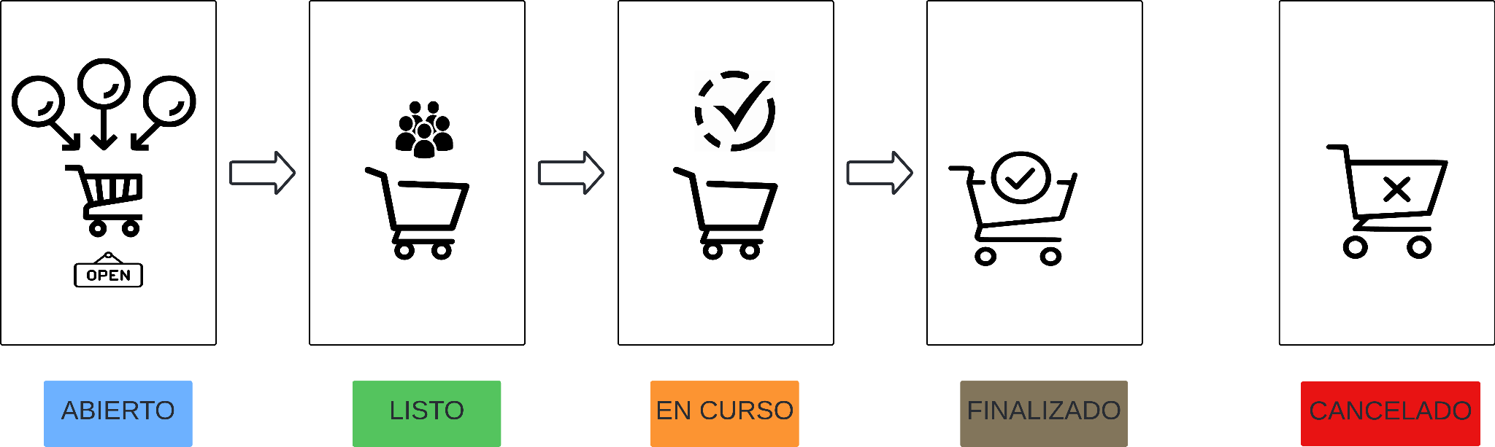

ESTADO | DESCRIPCIÓN
Abierto | La publicación está disponible para que los usuarios se unan, indicando la cantidad de productos a adquirir
Listo para comprar | El pool ha alcanzado el número total de productos a comprar y está en espera de que el administrador realice la compra en cuestión. En esta etapa se crearía el chat para que puedan gestionar su compra.
En curso | El administrador ha confirmado el pedido del pool de compra.
Finalizado | El administrador y todos los miembros recibieron su parte del pedido correctamente. En esta etapa se abre la opción de calificar y dejar un comentario a los demás participantes
Cancelado | El pool de compras ha sido cancelado por el administrador o por no alcanzar el número total de productos dentro del tiempo establecido

2.4 Tipos de Usuarios
No existe distinción en cuanto al perfil a la hora de registrarse el mismo. Las personas simplemente se registran y desde su cuenta pueden cumplir con los siguientes roles:

USUARIO | DESCRIPCIÓN
Observador | Quien simplemente mira los Pools de compra sin necesidad de unirse a uno.
Comprador | Quien se une a un Pool de compra para adquirir un producto
Vendedor | Quien realiza la publicación de un Pool, es el único que puede editarlo y/o eliminarlo.

3. Requisitos Específicos

Requisitos Funcionales

ADMINISTRACIÓN DE PERFILES DE USUARIOS

Número de requisito | 1.1
Nombre de requisito | Alta de perfil de usuario
Tipo | Funcional
Prioridad del requisito | Alta
Descripción general | El usuario carga los datos especificados  - Nombre y apellido  - Email  - DNI  - Foto  - Ubicación  - Nombre de usuario  Al cargar la ubicación se lo asocia a una zona, por ejemplo, zona A. Esto influirá en la agrupación de los pools de compras.

Número de requisito | 1.2
Nombre de requisito | Modificación del perfil
Tipo | Funcional
Prioridad del requisito | Alta
Descripción general | Permite editar la información del perfil de los siguientes campos

Número de requisito | 1.3
Nombre de requisito | Baja del perfil
Tipo | Funcional
Prioridad del requisito | Alta
Descripción general | Se elimina la cuenta del perfil.

Número de requisito | 1.4
Nombre de requisito | Ver detalles del perfil
Tipo | Funcional
Prioridad del requisito | Media
Descripción general | Permite visualizar la información del perfil del usuario.

ADMINISTRACIÓN DE POOL DE COMPRA

Número de requisito | 2.1
Nombre de requisito | Apertura de un Pool de Compra
Tipo | Funcional
Prioridad del requisito | Alta
Descripción general | El usuario que crea el pool se denominará “administrador del pool”. El mismo debe completar los siguientes datos:  - Nombre  - Enlace de la tienda (opcional)  - Dirección del administrador  - Categoría del producto  - Total de productos  - Cantidad de productos a adquirir  - Precio  - Imágenes  - Periodo de caducidad del pool  - Límite mínimo de productos a comprar por cada integrante  - Tipo de pago (efectivo y/o transferencia)

Número de requisito | 2.2
Nombre de requisito | Modificación de un Pool de Compra
Tipo | Funcional
Prioridad del requisito | Alta
Descripción general | El usuario tendrá la posibilidad de modificar los campos de la publicación que realizó, si así lo requiera.

Número de requisito | 2.3
Nombre de requisito | Eliminar Pool de Compra
Tipo | Funcional
Prioridad del requisito | Alta
Descripción general | El usuario administrador del pool tendrá la posibilidad de eliminar una publicación siempre y cuando este en estado abierto. En caso de que el pool este completado (listo o en curso), el sistema enviará un aviso de confirmación a cada miembro para aceptar/rechazar la eliminación del pool.

OPCIONES DE POOL ABIERTOS

Número de requisito | 3.1
Nombre de requisito | Visualizar Pools de Compras
Tipo | Requisito
Prioridad del requisito | Alta
Descripción general | El usuario podrá visualizar los pools de compra, por defecto se mostrarán lo que están dentro de su rango geográfico

Número de requisito | 3.2
Nombre de requisito | Búsqueda de un Pool de Compra
Tipo | Requisito
Prioridad del requisito | Alta
Descripción general | El usuario podrá buscar un pool de compras mediante el uso de distintos filtros. Estos filtros incluyen la búsqueda por producto específico, usuario creador del pool, ubicación, rango de distancia, categoría (como comida, bebida, golosinas, etc.), rango de precios (desde el más bajo al más alto y viceversa), y calificación de usuario.

Número de requisito | 3.2
Nombre de requisito | Visualizar detalle de Pool de Compra
Tipo | Requisito
Prioridad del requisito | Media
Descripción general | El usuario podrá ver en detalle información relacionada al pool respecto a los siguientes campos:

Número de requisito | 3.3
Nombre de requisito | Unirse a un Pool de Compra
Tipo | Requisito
Prioridad del requisito | Alta
Descripción general | El usuario podrá integrarse a un pool creado por otro usuario y realizar las siguientes acciones:  - Selección de cantidad de productos a adquirir.

Número de requisito | 3.4
Nombre de requisito | Editar cantidad de productos a adquirir
Tipo | Requisito
Prioridad del requisito | Media
Descripción general | El usuario podra editar la cantidad de productos que quiere adquirir una vez ingresado al pool. Este no debe estar en estado en curso

Número de requisito | 3.5
Nombre de requisito | Darse de baja de un Pool de Compra
Tipo | Funcional
Prioridad del requisito | Alta
Descripción general | El usuario participante podrá dejar de participar de un pool, descontando los productos que había elegido del total requerido, pero esto afectará, de manera negativa, en su calificación dentro de PoolShop.

Número de requisito | 3.6
Nombre de requisito | Chatear con los participantes del pool de compra
Tipo | Funcional
Prioridad del requisito | Medio
Descripción general | El usuario participante del pool podrá comunicarse con otros integrantes mediante un chat

Número de requisito | 3.7
Nombre de requisito | Limitar rango de visualización geográfica
Tipo | Requisito
Prioridad del requisito | Media
Descripción general | Permite encontrar pools basados en un rango geográfico. Se mostrarán los pools que tengan una dirección dentro del rango especificado

Número de requisito | 3.8
Nombre de requisito | Visualizar historial de pools
Tipo | Funcional
Prioridad del requisito | Medio
Descripción general | Permite ver el historial de pools de una cuenta, como administrador y como miembro de uno.

NOTIFICACIONES

Número de requisito | 4.1
Nombre de requisito | Notificar estado “Listo para comprar”
Tipo | Funcional
Prioridad del requisito | Baja
Descripción general | El sistema notificará al administrador del pool y a los miembros de este cuando se haya llegado al estado de “Listo para comprar”

Número de requisito | 4.2
Nombre de requisito | Notificar estado “En curso”
Tipo | Funcional
Prioridad del requisito | Baja
Descripción general | El sistema notificará a los miembros participantes que el administrador solicitó exitosamente el producto. El estado del pool pasa a estar en curso.

Número de requisito | 4.3
Nombre de requisito | Notificar estado “Cancelado”
Tipo | Funcional
Prioridad del requisito | Baja
Descripción general | El sistema notificará al administrador y a los miembros del pool cuando este se cancele. El estado del pool pasa a estar cancelado.

Número de requisito | 4.3
Nombre de requisito | Notificar estado “Finalizado”
Tipo | Funcional
Prioridad del requisito | Baja
Descripción general | El sistema notificará al administrador y a los miembros del pool cuando este se finalice. El estado del pool pasa a estar finalizado.

Número de requisito | 4.4
Nombre de requisito | Notificar alta de miembro
Tipo | Funcional
Prioridad del requisito | Baja
Descripción general | El sistema notificará al administrador del pool cuando un usuario se une

Número de requisito | 4.5
Nombre de requisito | Notificar mensaje nuevo
Tipo | Funcional
Prioridad del requisito | Baja
Descripción general | El sistema notificará los mensajes nuevos del chat a todos los miembros, incluido el administrador

CALIFICACIONES Y RESEÑAS

Número de requisito | 5.1
Nombre de requisito | Calificar y/o dejar reseña al creador de pool
Tipo | Funcional
Prioridad del requisito | Medio
Descripción general | Una vez finalizada la compra, los usuarios podrán calificar al creador del pool, dejar una breve reseña o recomendación si así lo requieren.

Número de requisito | 5.2
Nombre de requisito | Calificar y/o dejar reseña a los participantes de pool
Tipo | Funcional
Prioridad del requisito | Medio
Descripción general | Una vez finalizada la compra, los usuarios podrán calificar a los participantes del pool, dejar una breve reseña o recomendación si así lo requieren.

Número de requisito | 5.3
Nombre de requisito | Visualizar ranking de usuarios a través del sistema de calificación
Tipo | Funcional
Prioridad del requisito | Medio
Descripción general | Permite conocer a los mejores usuarios por zona,de acuerdo a la calificación dada por otros usuarios.

Requisitos No Funcionales

DISEÑO Y USABILIDAD

Número de requisito | 6.1
Nombre de requisito | Diseño responsive
Tipo | No Funcional
Prioridad del requisito | Medio
Descripción general | El sistema debe ser capaz de adaptarse a diferentes dispositivos y tamaños de pantalla.

Número de requisito | 6.2
Nombre de requisito | Usabilidad
Tipo | No Funcional
Prioridad del requisito | Medio
Descripción general | El usuario dispondrá de una interfaz intuitiva, sencilla y fácil de usar.

